臺北市中山區大佳國民小學二年級交通安全教育教學活動設計

|  |  |  |  |  |
| --- | --- | --- | --- | --- |
| 教學  課程 | 車族大集合 | | | |
| 教學  目標 | 1.認識乘坐汽、機車及搭公車時的安全注意事項。  2.發覺影響上下學安全的態度與行為。  3.能遵守學校團體規範進行活動，確保人我安全。 | | | |
| 教材  融入 | 健康：社區生活環境、168交通安全入口網、靖娟兒童安全文教基金會 | | | |
|  | 教學活動流程 | 教學  時間 | 教學資源 | 教學評量 |
| 教學  內容 | ~車族大集合~  壹、準備活動  調查學生上放學的方式，汽車、機車、公車、捷運、走路。複習過馬路注意事項。  貳、發展活動   一、學生提問引導，搭乘機車或汽車注意事項。  1.乘坐機車時，一定要戴安全帽，坐穩抱緊不睡覺。  2.乘坐汽車時，戲好安全帶，車輛未停妥前，勿開車門，開車門前，確認後方來車。  二、社區附近有甚麼交通運輸工具？ubike、MRT、bus  三、搭乘公車或捷運注意事項。  1.上下公車或捷運時排隊守秩序。  2.公車或捷運停好後在上下車。  3.在公車上或捷運上坐好或握緊扶手。  4.除了注意安全外，還要避免高聲談笑，以免影響  他人。  叁、綜合活動   老師和學生共同討論與分享，歸納並能說明乘坐大眾運輸工具安全及禮貌的注意事項。 | 5  15  15  5 | Ppt | 口語評量  口語評量  口語評量 |

臺北市大佳國小二年級交通安全學習單

____年____班____號 姓名：____________

一、對 的 畫 ○，錯 的 打 🞪

1.( ) 騎 乘 機 車，無 論 遠 近 都 要 戴 上 安 全 帽。

2.( ) 兒 童 搭 乘 轎 車 可 不繫 安 全 帶 並 坐 在 汽 車 前 座 。

3.( ) 坐 公 車 時。我可 以 大 聲 跟 媽 媽 說 話 。

4.( ) 在 捷 運上 可 以一 直 跑 來 跑 去，很 好 玩。

5.( ) 上 下 公 車 或 捷 運 時 排 隊 守 秩 序 。

二、認 識 大 眾 運 輸 工 具，連 連 看，對 應 相 對 英 文 單 字

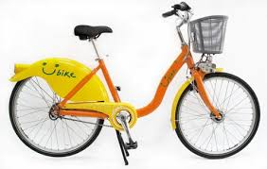 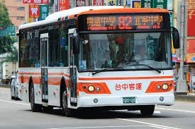 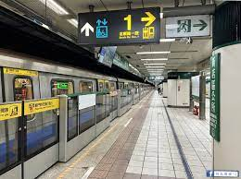

● ● ●

● ● ●

BUS公 車 MRT捷 運 UBIK E微 笑 單 車